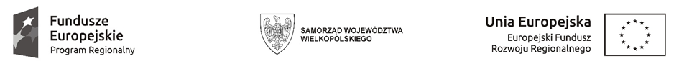
WCPiT/EA/381-56/2023
Poznań, dnia 03.08.2023 r.

INFORMACJA
o wyniku postępowania o udzielenie zamówienia publicznego w trybie podstawowym, o którym mowa w art. 275 pkt. 1 ustawy Prawo zamówień publicznych

Przedmiot zamówienia:
„Dostawa zestawu do badań ergospirometrycznych z cykloergometrem z kompletem akcesoriów pomiarowych”

Wielkopolskie Centrum Pulmonologii i Torakochirurgii im. Eugenii i Janusza Zeylandów Samodzielny Publiczny Zakład Opieki Zdrowotnej działając zgodnie z art. 260 ust 1 ustawy Prawo Zamówień Publicznych z dnia 11 września 2019 r. (tj. Dz. U. z 2022 r. poz. 1710 z późn. zm.) informuje o unieważnieniu postępowania w na podstawie art. 255 pkt. 2 tejże ustawy – jedyna złożona oferta
Reynolds Medical sp. z o.o., 01-905 Warszawa, REGON 017298377
została odrzucona.

